监听器的入门

监听器的入门

监听器的入门程序
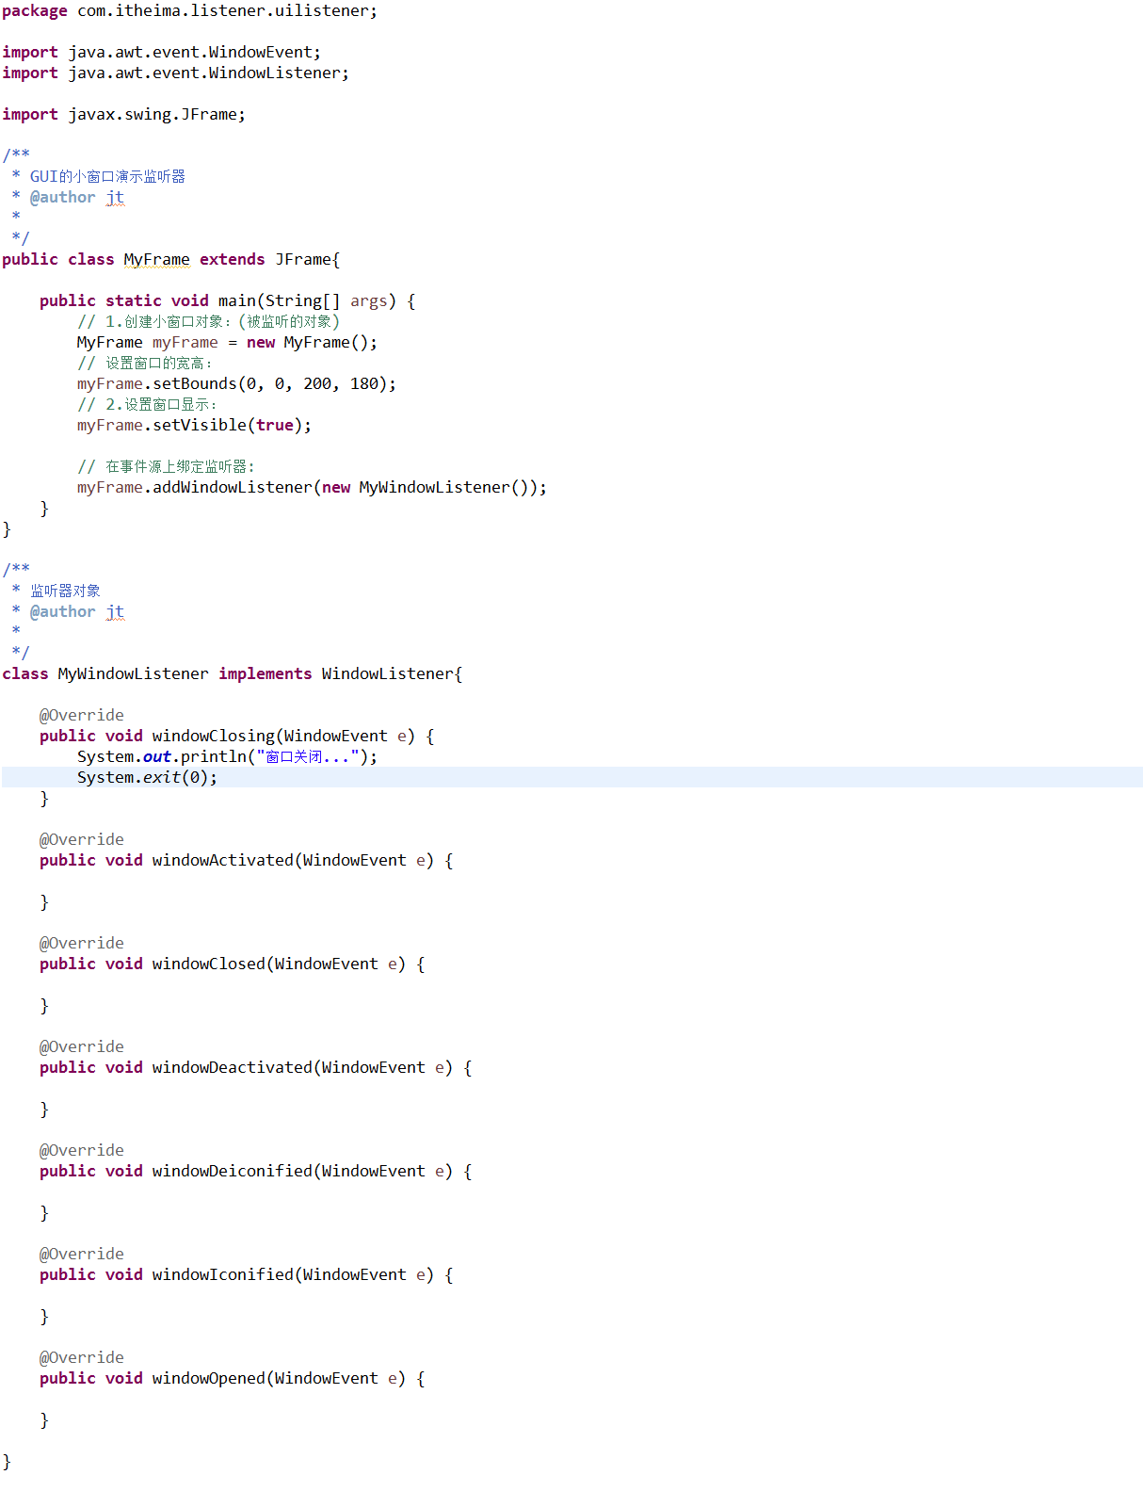

监听器的执行过程
